网上学习
学生点击页面左侧的目录树中的“课程学习”
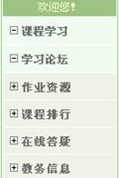
图 5 课程学习入口
可以进入课程学习的主页面：
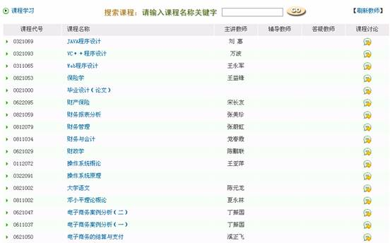
图 6 网上学习主页面
点击“课程名称”一列的链接，显示该课程的课件列表，如下：
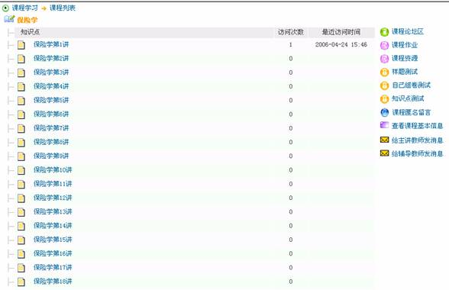
图 7 课件列表

